Памятка

Комментарии к заполнению отдельных пунктов анкеты QS Global Academic Survey 2015
- При заполнении личных данных обязательно указывать электронный адрес ciako@kstu.ru . Это необходимо для фиксирования статистики участвующих в данном исследовании.
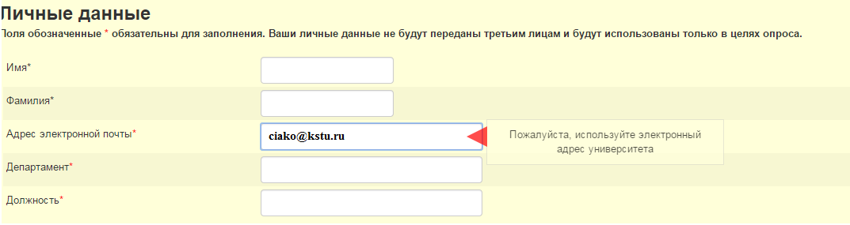

2. В пункте «Название Вашего учебного заведения» следует выбрать Kazan National Research Technological University

3. На вопрос «С системой образования какой страны Вы более всего знакомы» необходимо ответить «Россия».

4. В пункте «Осведомлённость по регионам» рекомендуется выбрать.
